Meno.........................................................Skupina A.................................Dátum...................Body......................
- Načrtnite graf funkcie a vypíšte jej vlastnosti:
- 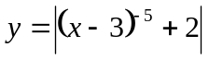 b) 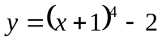
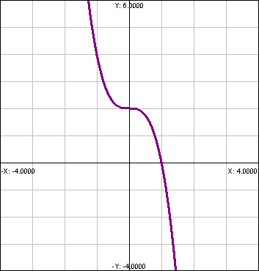
- Na obrázku je graf funkcie, ktorej exponent je číslo:
a)kladné párne
b)kladné nepárne
c)záporné kladné
d)záporné nepárne
- Pre funkciu f : y = x³⁶ , xϵR platí:
(A) nie je monotónna (D) je neohraničená
(B obor hodnôt je (0 ; ∞) (E) je prostá
(C) je párna (F) má minimum
4. Načrtnite graf funkcie: 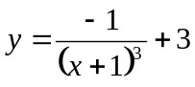

Meno.........................................................Skupina B...............................Dátum...................Body......................
- Načrtnite graf funkcie a vypíšte jej vlastnosti:
- 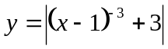 b) 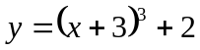
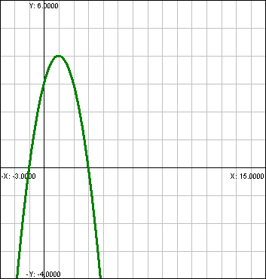
- Na obrázku je graf funkcie, ktorej exponent je číslo:
a)kladné párne
b)kladné nepárne
c)záporné kladné
d)záporné nepárne
- Pre funkciu f : y = x⁻³⁶ , xϵR platí:
(A) nie je monotónna (D) je neohraničená
(B obor hodnôt je (0 ; ∞) (E) je prostá
(C) je párna (F) má minimum
4. Načrtnite graf funkcie: 